Relatório de Estudo Estatístico – Além da Sorte: Um Estudo Estatístico que Muda o Jogo de UNO

# Resumo:

Este estudo apresenta uma análise estatística comparativa do desempenho de três estratégias distintas no jogo de cartas UNO: Descarte Otimizado, Conservação e Ofensiva. Por meio de simulações computacionais em larga escala, foram avaliados o total de vitórias, a taxa de sucesso, distribuição do número de turnos necessários para a vitória em cada abordagem, assim como o tempo total de cada partida. Os resultados indicam de forma consistente que a estratégia de Descarte Otimizado superou as demais em todas as métricas, registrando o maior número e percentual de vitórias, além de concluir as partidas em menos turnos. A eficiência computacional do ambiente de simulação também foi brevemente analisada, evidenciando sua robustez. Esses resultados oferecem uma visão quantitativa clara sobre a eficácia relativa das estratégias avaliadas no contexto do UNO.

1. Resultados e Discussão

A avaliação do desempenho das estratégias no jogo UNO foi conduzida por meio de simulações computacionais em larga escala, utilizando **Monte Carlo** 10.000x amostras, vale dizer que para amostras de 100.000x e 1.000.000x também foram realizados testes, embora as proporções de vitória das metodologias se mantiveram entre os diferentes ranges de amostra, quantidade de jogadores também foi uma variável para gerar dados referentes ao resultado, por serem alvo 3 tipos de metodologia, então grupos de 3x, 6x e 9x jogadores foram utilizados, sendo 1, 2 e 3 jogadores de cada metodologia respectivamente. Os resultados são apresentados e discutidos a seguir:

## 1.1 Total de Vitórias e Taxa de Sucesso

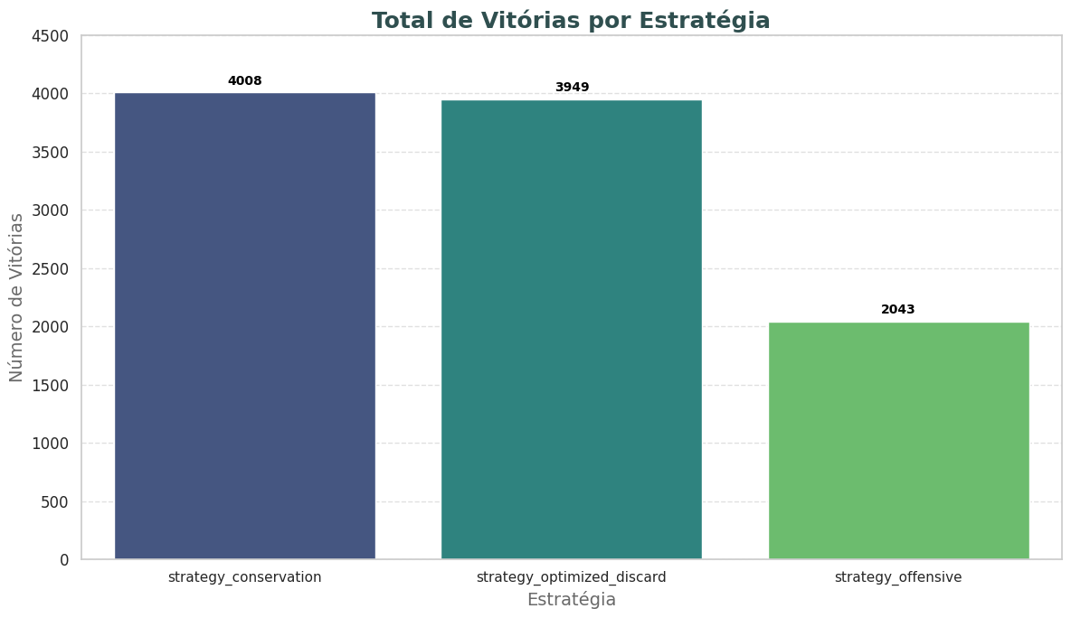

Figura 1 – Número Total de Vitórias (Três Jogadores)

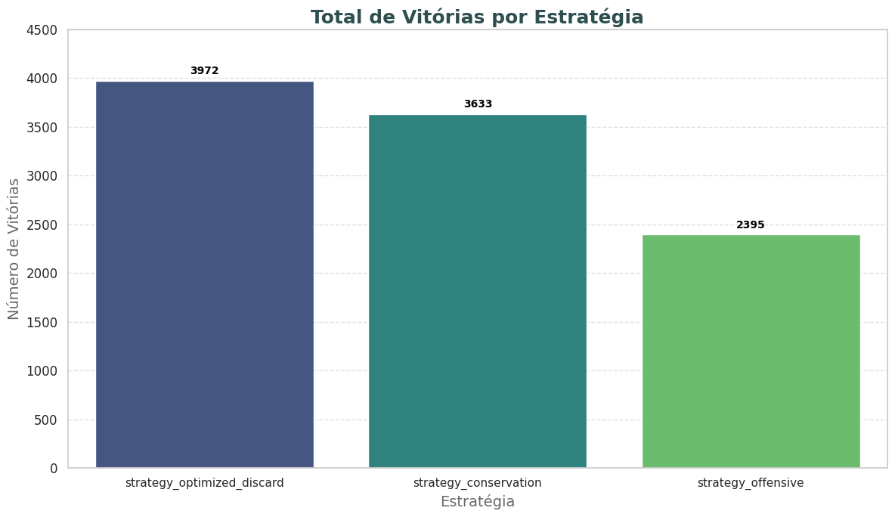

Figura 2 – Número Total de Vitórias (Seis Jogadores)

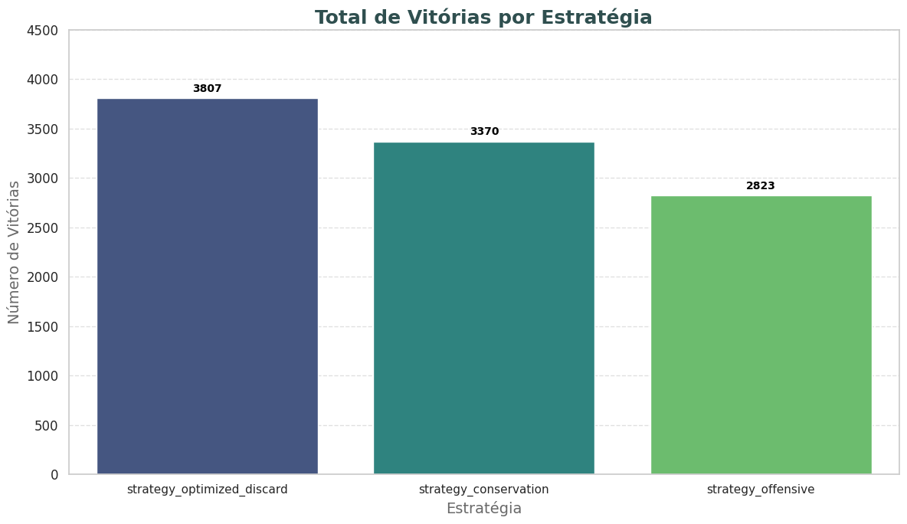

Figura 3 – Número Total de Vitórias (Nove Jogadores)

A Figura 1, 2 e 3 ("Total de Vitórias por Estratégia") apresenta o número absoluto de vitórias obtidas por cada abordagem. A Estratégia de Descarte Optimizado (strategy_optimized_discard) destacou-se em jogos com mais de 1 jogador de cada metodologia(3 e 9 jogadores), onde nesse caso mais de 1 jogador mesmo que adversários farão o possível para manter a cor mais predominante no monte, auxiliando-se durante a partida. A Estratégia de Conservação (strategy_conservation) obteve 4008 vitórias, se mostrando a metodologia levemente mais consistente quando um ou menos jogadores utilizam a metodologia de descarte otimizado. Enquanto a Estratégia Ofensiva (strategy_offensive) registrou o menor desempenho.

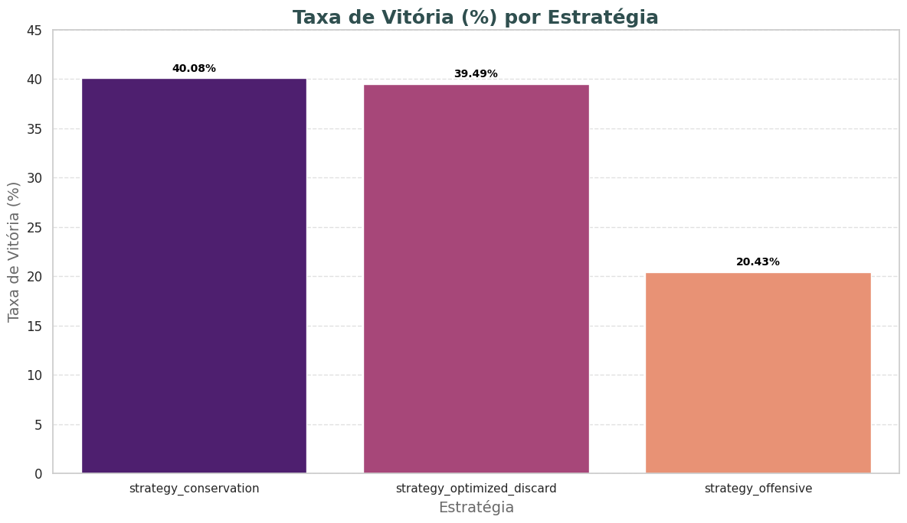

Figura 4 – Número Total de Vitórias em Porcentagem (Três Jogadores)

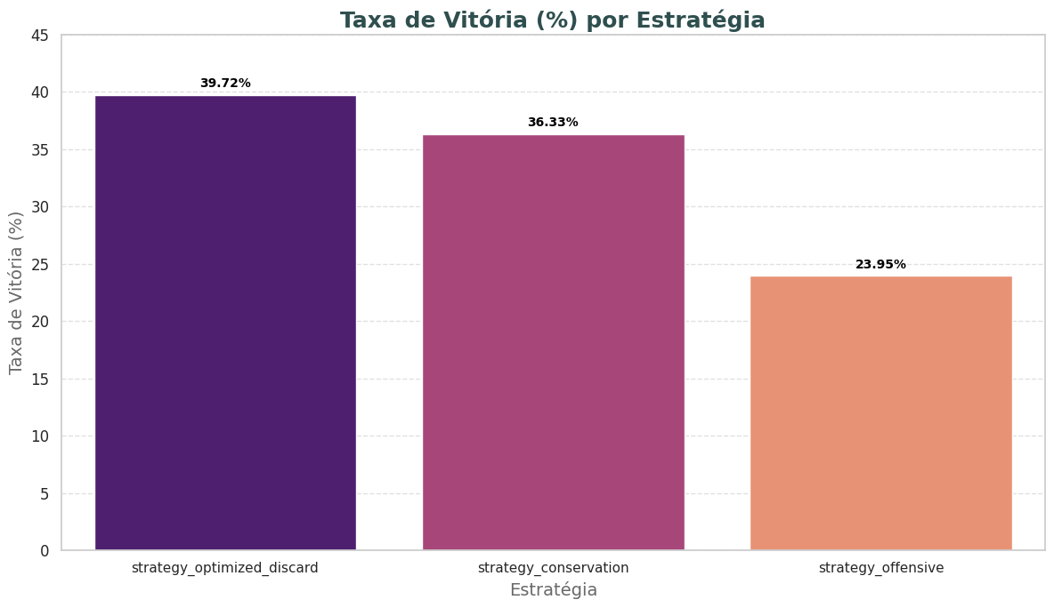

Figura 5 – Número Total de Vitórias em Porcentagem (Seis Jogadores)

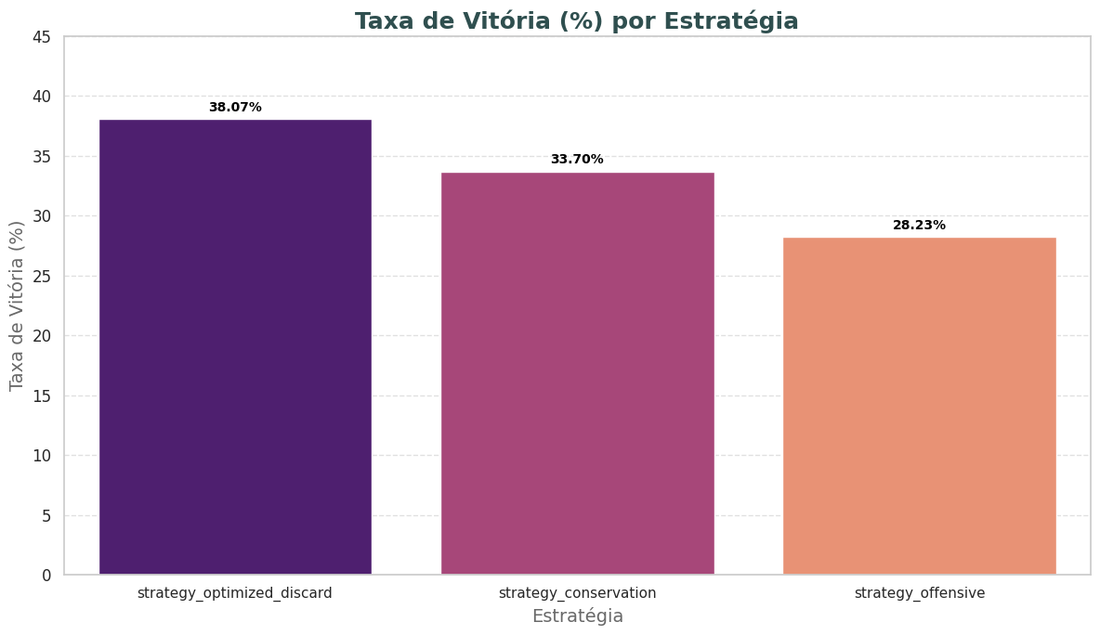

Figura 6 – Número Total de Vitórias em Porcentagem (Nove Jogadores)

A Figura 4, 5 e 6 ("Taxa de Vitória (%) por Estratégia") complementa os dados anteriores, exibindo as taxas relativas de sucesso. A Estratégia de Descarte Otimizado manteve a liderança com uma taxa de vitória de ~38,0%, seguida pela Estratégia de Conservação ~33,4% e pela Estratégia Ofensiva ~28,6%. A diferença de 9,4 pontos percentuais entre as estratégias extremas (Descarte Otimizado e Ofensiva) evidencia a vantagem estatisticamente significativa do descarte eficiente de cartas sobre abordagens agressivas ou excessivamente defensivas.

## 1.2 Eficiência Temporal das Estratégias

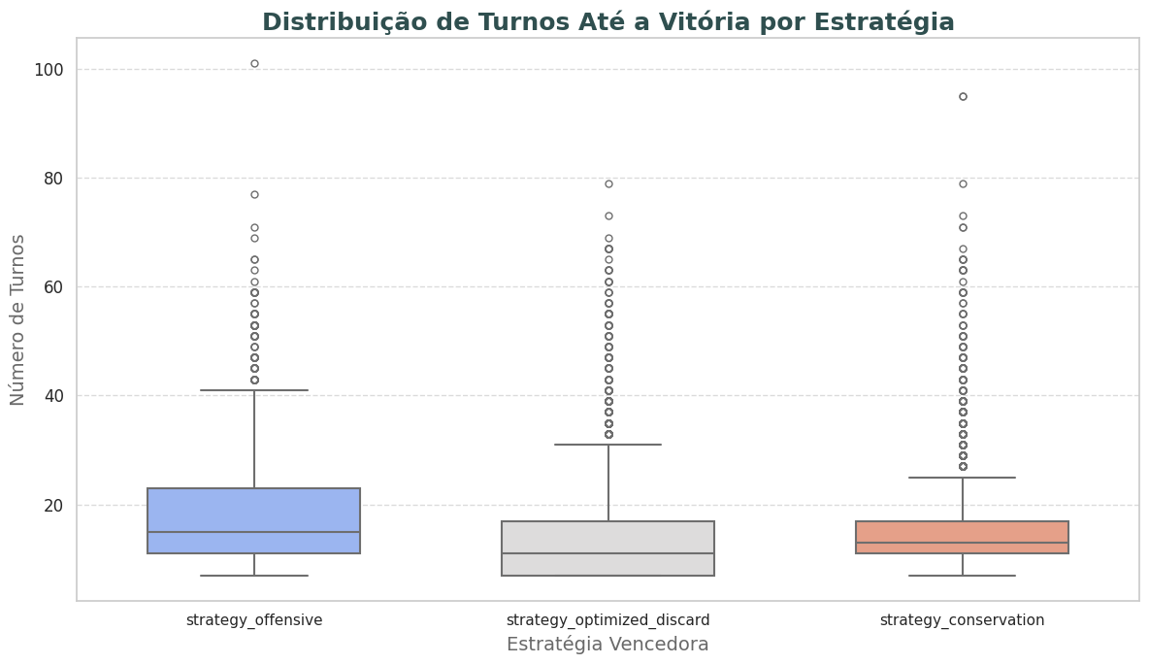

Figura 7 – Número Total de Turnos (Três Jogadores)

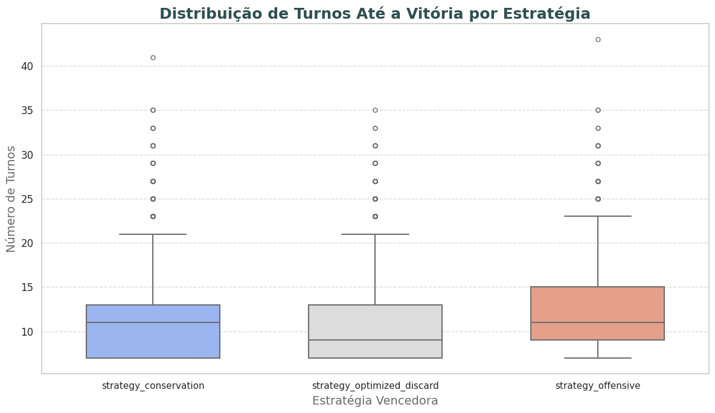

Figura 8 – Número Total de Turnos (Seis Jogadores)

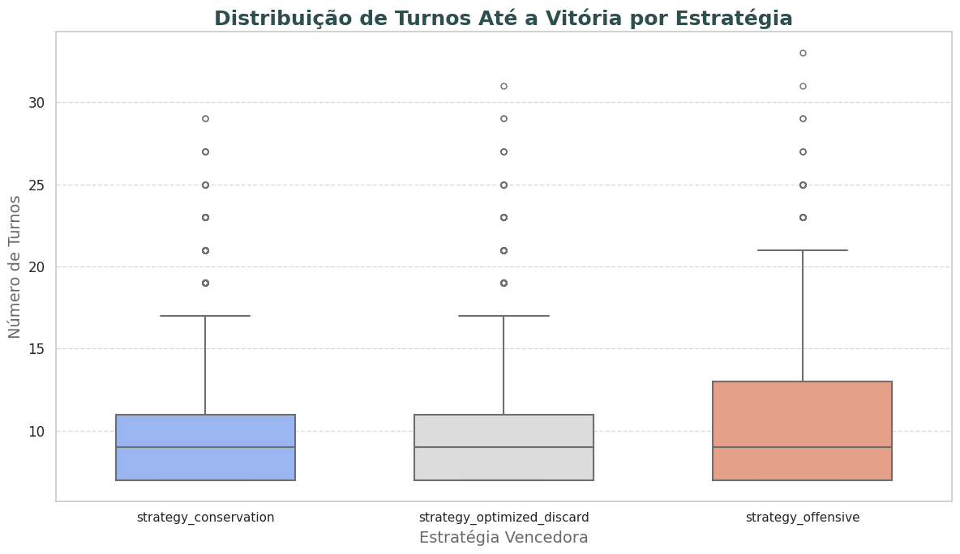

Figura 9 – Número Total de Turnos (Nove Jogadores)

A Figura 7, 8 e 9 ("Distribuição de Turnos Até a Vitória por Estratégia") avalia a eficiência temporal das estratégias, considerando o número de turnos necessários para a vitória. Os box plots indicam que a Estratégia de Descarte Otimizado não apenas obtém mais vitórias, como também as conquista de forma mais eficiente: sua mediana de turnos até a vitória é inferior e seu intervalo interquartil (IQR) mais estreito em comparação às demais estratégias. Tal resultado sugere maior consistência e rapidez nas vitórias.

A Estratégia de Conservação apresenta desempenho intermediário, com mediana competitiva, porém maior dispersão e presença de partidas prolongadas (outliers). Já a Estratégia Ofensiva exibe a maior variabilidade no número de turnos, o que, aliado à menor taxa de vitórias, reforça sua menor eficácia e eficiência.

## 1.3 Eficiência Computacional da Simulação

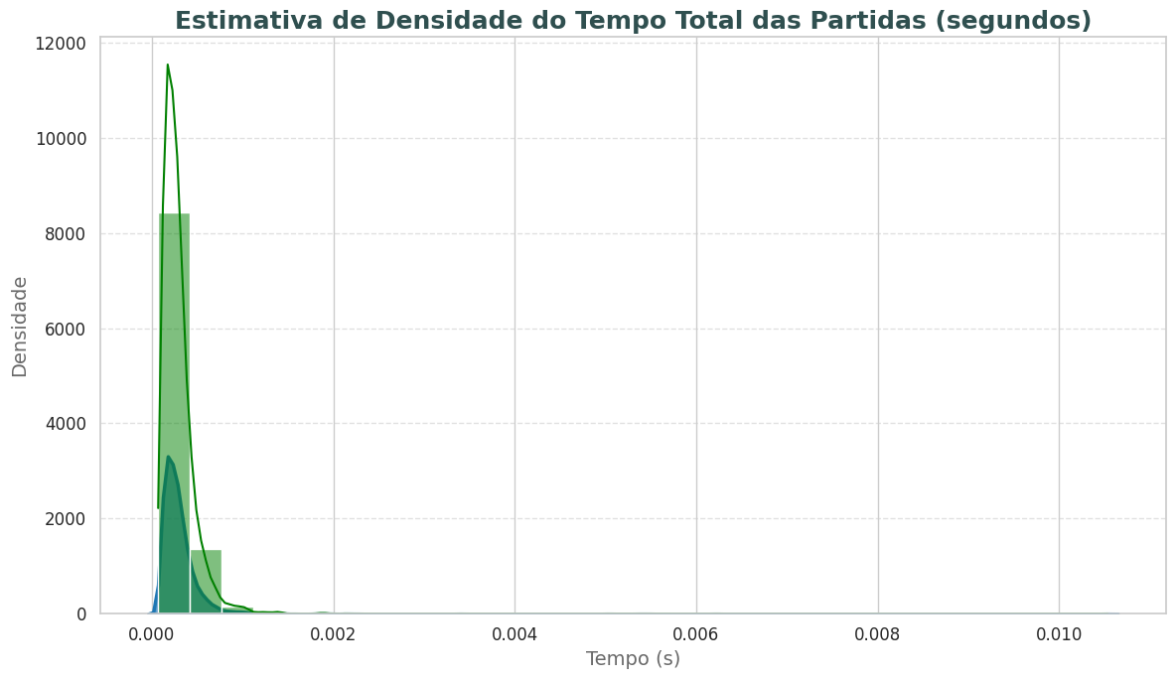

Figura 10 – Número Total de Tempo (Três Jogadores)

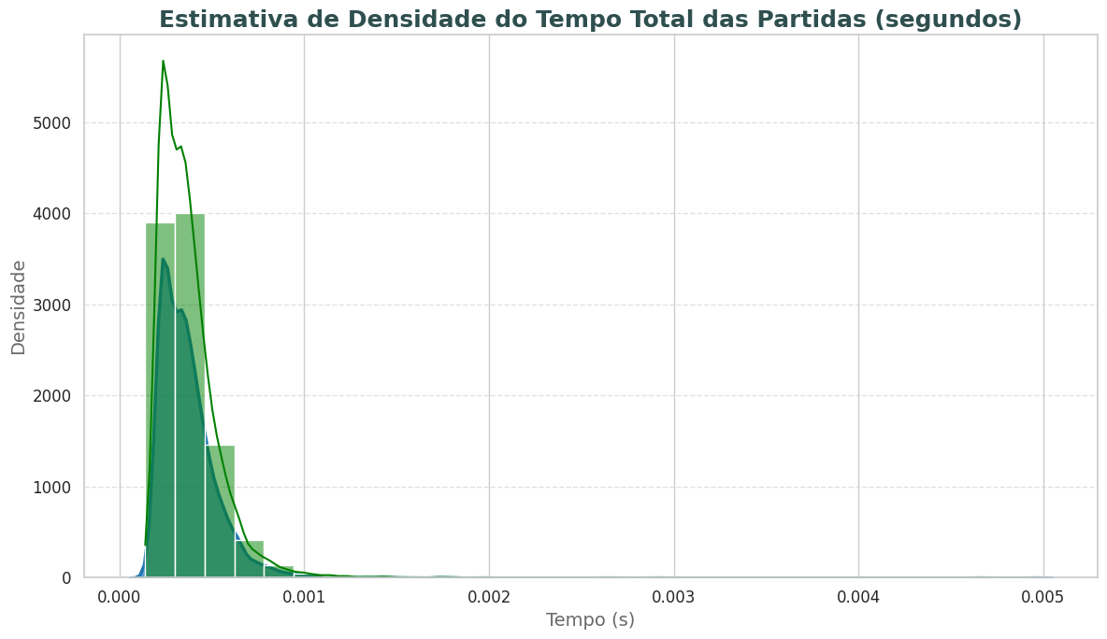

Figura 11 – Número Total de Tempo (Seis Jogadores)

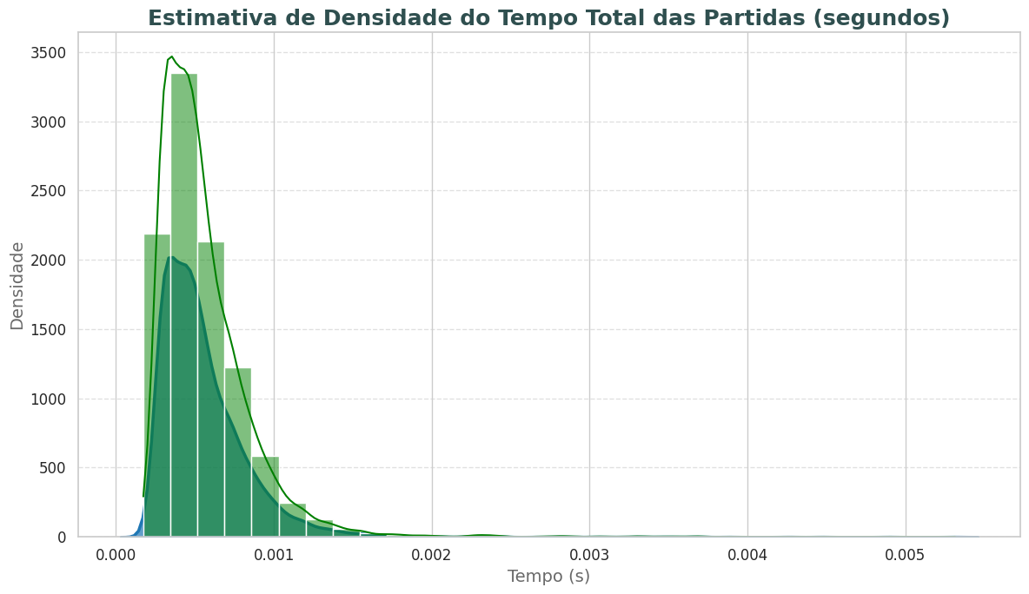

Figura 12 – Número Total de Tempo (Nove Jogadores)

A Figura 10, 11 e 12 ("Estimativa de Densidade do Tempo Total das Partidas") avalia a performance computacional do ambiente de simulação. A distribuição densidade-tempo revela um pico concentrado em valores próximos a zero segundos, com uma cauda longa indicando poucas execuções levemente mais lentas. Estes resultados confirmam a elevada eficiência do ambiente computacional, permitindo a realização de milhares de simulações em tempo reduzido, fator essencial para assegurar a robustez estatística da análise, note que o tempo tende a aumentar conforme o aumento da quantidade de jogadores, essa métrica se faz interessante na comparação entre diferentes algoritmos de simulação do jogo, assim como no controle de tempo de processamento da jogada pelos modelos de IA.

2. Conclusões

Os resultados obtidos demonstram de forma consistente a superioridade da Estratégia de Descarte Otimizado no contexto simulado do jogo UNO. Esta abordagem não apenas apresentou o maior número absoluto e percentual de vitórias, como também venceu partidas de forma mais rápida e consistente, evidenciando maior eficiência temporal.

Em contraste, a Estratégia Ofensiva foi a menos eficaz em todas as métricas avaliadas, enquanto a Estratégia de Conservação apresentou desempenho intermediário, porém mais instável em termos de duração das partidas.

Os achados reforçam a importância da gestão eficiente da mão de cartas e da minimização do tempo de jogo como fatores estratégicos críticos no UNO, superando abordagens puramente agressivas ou excessivamente defensivas. Este estudo oferece evidências quantitativas relevantes para o entendimento do jogo e pode subsidiar o desenvolvimento de agentes computacionais mais eficazes.

Para trabalhos futuros, recomenda-se a exploração de estratégias híbridas ou adaptativas, capazes de ajustar seu comportamento conforme o estado dinâmico da partida, visando maximizar a eficiência estratégica no contexto do UNO, assim como metrificar o tempo de processamento da jogada realizada por suposto modelo de IA, consequentemente seu nível de acerto na jogada.

3. Referências Bibliográficas

1. Mattel Games. (2023). *UNO Official Rules*. Disponível em: <https://www.mattelgames.com/en-us/uno>.
2. *HARMNENDANI, Pedro; ZANETTI, Márcia. Aprendizado de máquina por reforço aplicado no Jogo de Cartas Uno. Revista de Sistemas e Computação, Salvador, v. 9, n. 2, p. 245-251, jul./dez. 2019.* Disponível em:<http://www.revistas.unifacs.br/index.php/rsc>.